OPIS PREDMETA

Koristeći se planom opisa, pismeno opiši predmet na slici.
1.

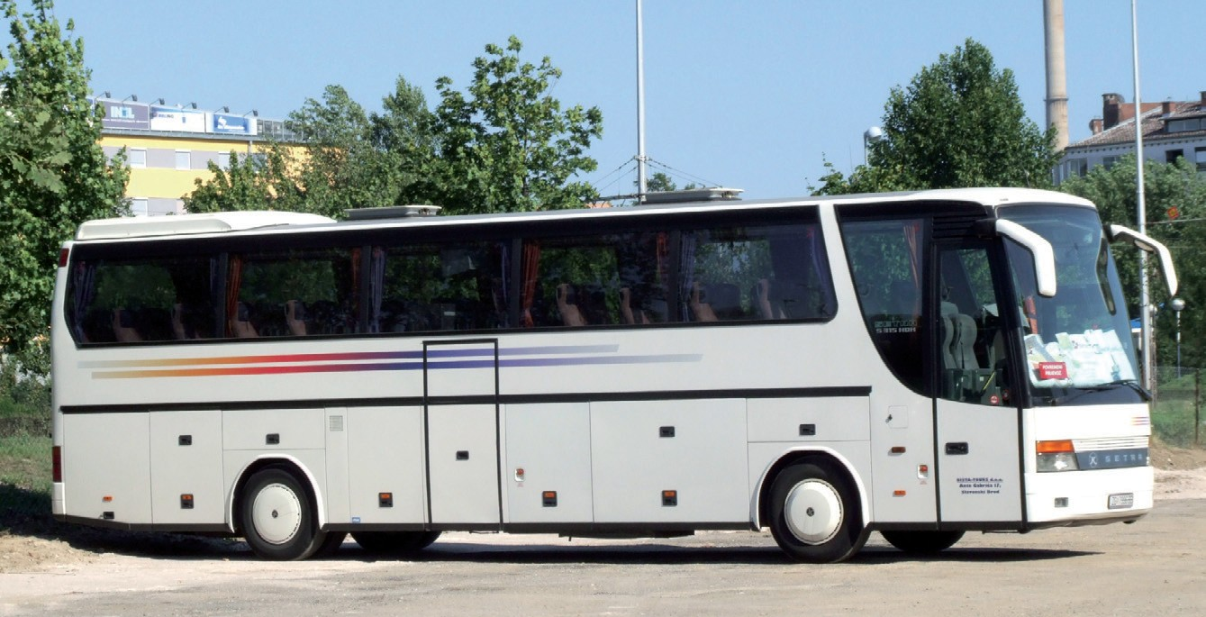

OPIS AUTOBUSA

Plan opisa:
- Uvod — Što je autobus?
- Tijek opisa — Oblik, veličina, dijelovi, boja.
- Zaključak — Kada se i kamo voziš autobusom?
— Voliš li se voziti autobusom?

